4. Жидкости
Жидкости, подобно твердым телам, обладают определенным объемом, а подобно газам, принимают форму сосуда, в котором они находятся.
Молекулы жидкости медленно перемещаются по всей массе жидкости.
4.1. Молекулярное (внутреннее) давление
На каждую молекулу жидкости со стороны окружающих молекул действуют силы притяжения.
Если молекула находится внутри жидкости, то эти силы, направленные в разные стороны, скомпенсированы и результирующая силы равна нулю (рис. 1).
Если молекула находится вблизи поверхности, то равнодействующая всех сила не равна нулю и направлена внутрь жидкости.
Таким образом, результирующие силы всех молекул поверхностного слоя оказывают на жидкость давление - молекулярное (внутреннее) давление.
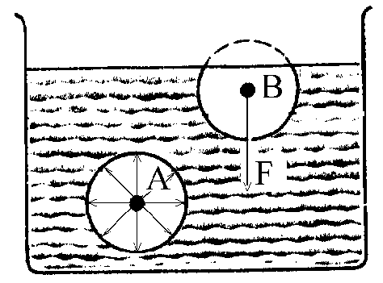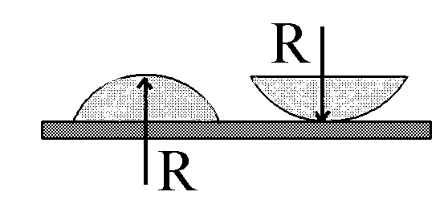
Рис. 1. Рис. 2.
Молекулярное давление не действует на тело, помещенное в жидкость, т.к. оно обусловлено силами, действующими только между молекулами самой жидкости.
4.2. Поверхностное натяжение
Поверхностное натяжение σ это сила поверхностного натяжения, приходящаяся на единицу длины контура, ограничивающего поверхность ([σ] = [Н/м]).
Большинство жидкостей при комнатной температуре имеют σ ~ 10⁻²-10⁻¹ Н/м и с ростом температуры σ уменьшается.
Поверхностное натяжение зависит от примесей в жидкостях.
Вещества, изменяющие σ, называются поверхностно-активными (например, мыло уменьшает σ воды с 7.10⁻² до 4.5.10⁻² Н/м, тогда как соль и сахар увеличивают σ).
4.3. Явление смачивания
Если жидкость смачивает твердое тело (например, вода на стекле), то капля жидкости растекается на поверхности твердого тела и принимает форму выгнутой капли (рис. 2, слева).
Полное смачивание – жидкость образует тонкую пленку на поверхности твердого тела (например, керосин на поверхности металла).
Если жидкость не смачивает твердое тело (например, ртуть на поверхности стекла), то капля жидкости превращается в сплюснутую каплю (рис. 2, справа) – жидкость не смачивает твердое тело.
Полное не смачивание – жидкость образует на поверхности твердого тела шаровую каплю (например, вода на поверхности парафина).
Для смачивающей жидкости силы притяжения между молекулами жидкости и твердого тела больше, чем между молекулами самой жидкости.
Для не смачивающей жидкости силы притяжения между молекулами жидкости и твердого тела меньше, чем между молекулами.
Явление смачивания имеет большое значение в технике (например, в методе флотационного обогащения руды).
4.4. Избыточное давление
Если поверхность жидкости не плоская, а искривленная, то она оказывает на жидкость избыточное (добавочное) давление Δp.
Это давление, обусловленное силами поверхностного натяжения, для выпуклой поверхности положительно, а для вогнутой поверхности - отрицательно.
Если свободная поверхность жидкости имеет форму сферы радиуса R, то избыточное давление на жидкость 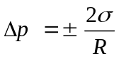 (здесь + для выгнутой поверхности, сила поверхностного натяжения направлена внутрь жидкости; - для вогнутой поверхности, сила поверхностного натяжения направлена из жидкости).

4.5. Жидкость в капиллярах
Если поместить капилляр одним концом в жидкость, налитую в широкий сосуд, то вследствие смачивания (или не смачивания) жидкостью стенок капилляра возникнет кривизна поверхности жидкости в капилляре. Поверхность жидкости в капилляре называется мениском.
Если жидкость смачивает трубку, то мениск имеет вогнутую форму, а если не смачивает - выпуклую.
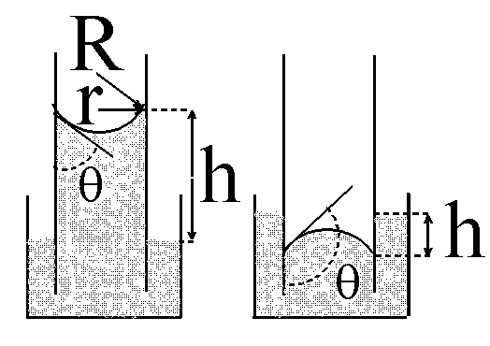
Под вогнутой поверхностью жидкости появится отрицательное избыточное давление и в результате жидкость в капилляре поднимется на такую высоту h, при которой давление столба жидкости (гидростатическое давление) ρgh уравновешивается избыточным давлением Δp, т.е.
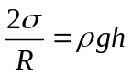 или 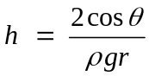 ,
где ρ - плотность жидкости, g - ускорение свободного падения r – радиус капилляра, θ - краевой угол (угол между касательной к поверхности жидкости и стенкой капилляра).
Если жидкость не смачивает капилляр, то жидкость опустится в капилляре на высоту h.
Например, при полном смачивании ( θ =0) вода в капилляре диаметра 10 мкм поднимается на высоту h ≈ 3 м.
На капиллярности основан влагообмен в почве и растениях, основано действие фитилей, впитывание влаги бетоном и т.д.

